Eksamen 2025
Indholdsfortegnelse
Eksamen 2025 1
Opgave 1. Brydning af lys ( 2 / 2 ) 2
Opgave 2. Spejle ( 1 / 1 ) 3
Opgave 3. Dobbeltspalte eksperiment ( 2 / 2 ) 5
Opgave 4. Relativitetsteori ( 1 / 2) 6
Opgave 5. Sort legeme m. Wiens lov ( 1 / 2 ) 7
Opgave 6. Schrödingers sandsynligheds funktion ( 1 / 1 ) 9
Opgave 7. Kvantemekanik, harmoniske oscillator ( 1 / 1 ) 11
Opgave 8. Molekyler ( 2 / 2 ) 11
Opgave 9. Lasere og deres stabilitet. ( 1 / 1 ) 13

Opgave 1. Brydning af lys ( 2 / 2 )
En laserskærer består af en blå laser, der fokuseres ned på det materiale, som skal forarbejdes. Laseren rammer den øverste overflade med en vinkel, θ, og propagerer igennem en 3.5 µm tyk polymerfilm før den rammer et halvledermateriale, som illustreret på figuren nedenfor.
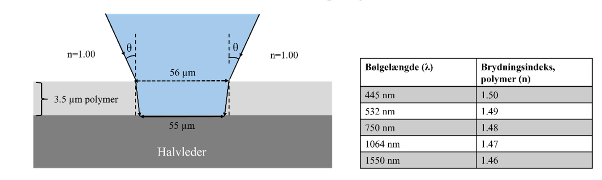
- Forklar hvorfor laserstrålen ændrer retning når den rammer polymerfilmen.
Brydningsindeks har en betydning for hvordan nyset propagere gennem materialer. Relationen kan beskrives gennem snells lov.
$n_{1}\sin\left(θ_{1}\right)=n_{2}\sin\left(θ_{2}\right)$ $\left(1\right)$
Det kan være svært at fortolke med sinus funktioner.
$\frac{n_{1}}{n_{2}}\sin\left(θ_{1}\right)=\sin\left(θ_{2}\right)$
Men når man ser på det som ovenstående, så vil det at gå fra en lille brydningsindeks til en stor en medføre, at $\sin\left(θ_{1}\right)>\sin\left(θ_{2}\right)$
Og dermed vil dens første vinkel blive nødt til at være tættere på 90° end den efter indtrængen i mediummet.

Det vides, at når laseren rammer polymeren, har laserstrålen en diameter på 56 µm. Når den rammer halvlederen, har den en diameter på 55 µm.
- Antag en passende værdi for polymerfilmens brydningsindeks ud fra tabellen ovenfor, og bestem vinklen, θ, som laserstrålen rammer polymerfilmen med.
$\tan\left(θ_{2}\right)=\frac{1μm}{3,5μm}$
$θ_{2}=\tan^{-1}\left(\frac{1}{3,5}\right)≈1,59454·{10}^{1}$
Og med snells lov:
$n_{1}\sin\left(θ\right)=n_{2}\sin\left(θ_{2}\right)$
$\sin\left(θ\right)=n_{2}\sin\left(15,9454\right)$
====================
Jeg fik fortalt at ”En laserskærer består af en blå laser”, den tætteste i min tabel er 445nm med et brydningsindeks på 1,5.
$n_{2}=1,5$
$θ=\sin^{-1}\left(1,5·\sin\left(15,9454\right)\right)≈2,43357·{10}^{1}$
=======
$n_{2}=1,5$
$θ=24,3°$
=======
$$Slet definitioner:$$

Opgave 2. Spejle ( 1 / 1 )
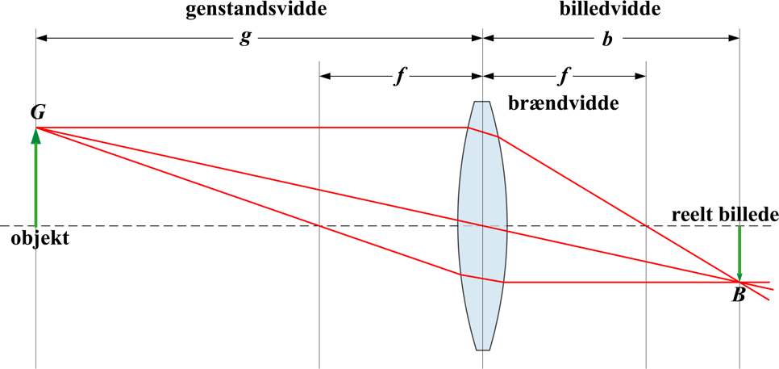
Et objekt der er 3 cm højt, er placeret 5 cm fra et konvekst spejl, der har en brændvidde på 45 mm.
- Beskriv så meget som muligt om det billede som spejlet vil danne af objektet.
Først og fremmest hvad er brændvidden?
Af det her billede jeg fandt på nettet, så kan jeg forstå på det, at det er fokalpunktet. Så er jeg mere med.

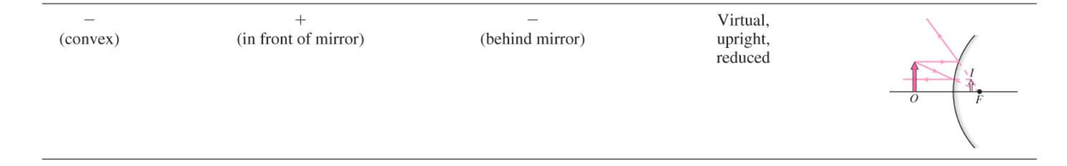

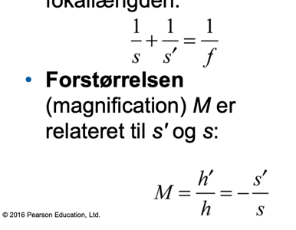
$f≔-45mm$
$s≔50mm$
$h≔30mm$

$s^{'}=\frac{1}{\frac{1}{f}-\frac{1}{s}}=-2,37cm$
$h^{'}=-\frac{-2,37}{5}·h=1,42cm$
Billedet er virtuelt, reduceret og ikke spejlvendt.
========================================================
Så billedet er virtuelt, reduceret fra 3cm til et ikke inverteret billede på
1,42cm, og findes 2,37cm bag ved spejlet
$s^{'}=-2,37cm$
$h^{'}=1,42cm$
========================================================
$$Slet definitioner:$$

Opgave 3. Dobbeltspalte eksperiment ( 2 / 2 )
Du sender en HeliumNeon-laser (λ = 632.8 nm) igennem to små spalter, der er separeret med en afstand på 50 µm. Du har en skærm til rådighed, hvor du kan observere mønsteret fra laseren.
- Beskriv hvilken farve du forventer at laseren vil have, og hvilken type mønster du vil se på skærmen.
=======================================================================
Det må da være en snyder? Destruktiv interferens medføre ikke skift i bølgelængder, men ændring i power, ja. Så det betyder bare, at intensiteten ved destruktiv interferens vil forringes… Mønsteret vil være en harmonisk kurve af intensitetsmaksimum og intensitets minimum.
=======================================================================

Skærmen du har til rådighed er 25 cm bred.
- Hvor langt fra spalterne vil du placere skærmen, hvis du vil observere de lyse frynser op til
10. orden?
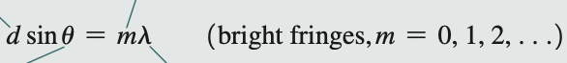

$\tan\left(θ\right)=\frac{\frac{25}{2}}{L}$
$θ=\tan^{-1}\left(\frac{\frac{25}{2}cm}{L}\right)$
$dsin\left(\tan^{-1}\left(\frac{\frac{25}{2}cm}{L}\right)\right)=m·λ$
Og jeg skal sørge for, at 10’ende order er synlig, m = 10
$\tan^{-1}\left(\frac{\frac{25}{2}cm}{L}\right)=\sin^{-1}\left(\frac{10λ}{d}\right)$
$\frac{\frac{25}{2}cm}{L}=\tan\left(\sin^{-1}\left(\frac{10λ}{d}\right)\right)$
$L=\frac{\frac{25}{2}cm}{\tan\left(\sin^{-1}\left(\frac{10λ}{d}\right)\right)}$
$Definer:λ=632,8nm;d=50μm$
$$\frac{10·λ}{d}=1,2656·{10}^{-1}$$
$L=\frac{\frac{25}{2}cm}{\tan\left(\sin^{-1}\left(1,2656·{10}^{-1}\right)\right)}≈9,79732·{10}^{-1} m$
Så for at opnå en 10’ende order, så bør længden hen til skærmen ikke være mere end
=========
$L=0,98m$
=========
$$Slet definitioner:$$

Opgave 4. Relativitetsteori ( 1 / 2)
Tvillingerne Alice og Bob får hver et rumskib på deres 18-års fødselsdag. Klokken 18 tager de begge afsted på rumrejse i modsat retning af hinanden, hvor Alice rejser med hastigheden 0.95c og Bob med hastigheden 0.91c (c = 3.00ꞏ108 m/s) relativt til Jorden.
- Hvor stor er Bobs hastighed relativt til Alice på udrejsen?
Hvis Alice er observatøren, så er hendes intertial
system S og så er Bobs S’.
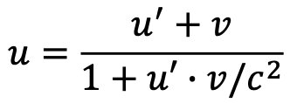
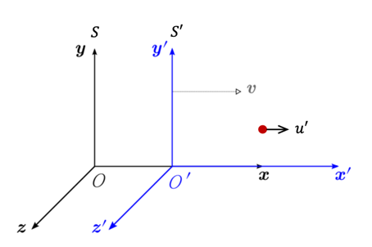
Da er det u som jeg ønsker at finde.
$v≔0,91$
$u^{'}≔0,95$
==============
$\frac{1,86c}{1+0,8645}=0,997c$
==============
Præcis 12 år senere afholdes deres 30 års fødselsdagsfest på Jorden, hvor tvillingerne returnerer til festens start kl. 18.
Hvor gamle er tvillingerne ud fra en relativistisk betragtning når de ankommer til deres fødselsdagsfest? Antag at de har rejst med de konstante hastigheder angivet ovenfor i tiden imellem deres 18 års og 30 års fødselsdage.
$$Slet definitioner:$$

Opgave 5. Sort legeme m. Wiens lov ( 1 / 2 )
Stjernen Sirius A har en på radius $1,71·{10}^{9}m$ og den udsender en effekt på $P_{sirius_{A}}=2,5·{10}^{27}W$
Antag at solen udstråler som et sort legeme.
- Bestem temperaturen på Sirius A’s overflade?
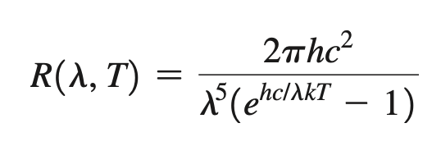
Jeg har
$R\left(λ, T\right)=\frac{2πhc^{2}}{λ·\left(e^{\frac{hc}{λkT}}-1\right)}\left[=\right] \frac{Ws}{r^{-1}·m^{2}}$
Og enheden jeg ønsker er
$\left[P\right]=\frac{W}{m^{2}}$
Så jeg skal få omskrevet det på en måde.
” spectral radiance”
” W m-2 m-1”
$R\left(λ, T\right)=\frac{2πhc^{2}}{λ^{5}·\left(e^{\frac{hc}{λkT}}-1\right)}=P_{sirius_{A}}·\frac{1}{λ}$
$P_{sirius_{A}}=\frac{2πhc^{2}}{λ^{4}·\left(e^{\frac{hc}{λkT}}-1\right)}$
$\left(e^{\frac{hc}{λkT}}-1\right)=\frac{2πhc^{2}}{P_{sirius_{A}}·λ^{4}}$
$\frac{hc}{λkT}=\ln\left(\frac{2πhc^{2}}{P_{sirius_{A}}·λ^{4}}+1\right)$

$Definer: h=4,13566733·{10}^{-15}eV·s;c=299792458 m·s^{-1};k=1,3806504·{10}^{-23}J·K^{-1};P_{sirius_{A}}=2,5·{10}^{27}W$
$T=\frac{h·c}{λ·k·\ln\left(\frac{2·π·h·c^{2}}{P_{sirius_{A}}·λ^{4}}+1\right)}$
$$\frac{2·π·h·c^{2}}{P_{sirius_{A}}·λ^{6}}+1=\left(1,4967·{10}^{-43} λ^{-4}\right)·m^{2}+1$$
$λ·k·\ln\left(1,4967·{10}^{-43} λ^{-4}\right)·m^{2}+1=\left(1,6·{10}^{-19} 8,6·{10}^{-5} λ·\ln\left(1·{10}^{-43} λ^{-4}\right)\right)·\left(\frac{K^{-1}·kg·m^{2+2}}{s^{2}}\right)+1$
$=\left(1,60218·{10}^{-19} 8,61734·{10}^{-5} λ·\ln\left(1,4967·{10}^{-43} λ^{-4}\right)\right)·\left(\frac{K^{-1}·kg·m^{2+2}}{s^{2}}\right)+1$
========================================
$T=\frac{h·c}{\left(1,6·{10}^{-19} 8,6·{10}^{-5} λ·\ln\left(1·{10}^{-43} λ^{-4}\right)\right)·\left(\frac{K^{-1}·kg·m^{2+2}}{s^{2}}\right)+1 }$
========================================
Kommer til at være det tætteste jeg kommer på svaret.

- Ved hvilken bølgelængde udstråler Sirius A mest effekt?
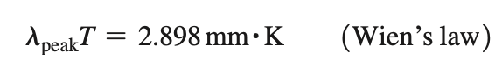
Det findes ved wiens lov, at den bølgelængder der stråler mest er
================
$λ_{peak}=\frac{2,898}{T}mm·\frac{K}{K}$
================

Opgave 6. Schrödingers sandsynligheds funktion ( 1 / 1 )
En elektron befinder sig i den tredje exciterede tilstand af et én-dimensionalt uendeligt brøndpotentiale (n=3).
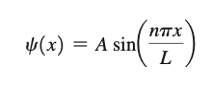
- Hvor stor er sandsynligheden for at finde elektronen i den sidste fjerdedel af brønden?
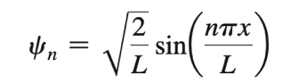
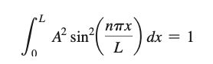
Her skal Schrödingers bølgeligning bruges. Da vi ved af normaliserings princippet af integralet fra -∞ -> ∞ = 1, så kan vi bruge det til at finde vores koefficient A. For i det her tilfælde er integralet ikke fra -∞ -> ∞, da vi forsikre, at brønden er uendelig, så ingen elektroner kan eksitere udenfor intervallet.
$ψ\left(x\right)=\left\{\begin{aligned}Asin\left(\frac{n·π·x}{L}\right), 0<x<L \\ 0, ellers\end{aligned}\right\}$
Dermed har jeg

$ψ\left(x\right)=\sqrt{\frac{2}{L}}sin\left(\frac{n·π·x}{L}\right), 0<x<L$
Tilstanden den er i er $n=3$
$ψ\left(x\right)≔\sqrt{\frac{2}{L}}sin\left(\frac{3·π·x}{L}\right)$
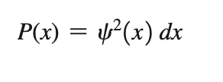
Og mit integrale er over den sidste fjerdedel af brønden.
$\int_{\frac{3}{4}L}^{L}{ψ{\left(x\right)}^{2}dx}=1,03544·{10}^{-2}$
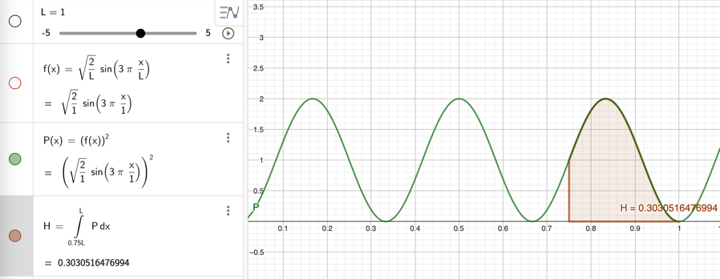
Så jeg har, at sandsynligheden for at finde en elektron i den sidste kvarte del af brønden er
==================
$P\left(\frac{3}{4}L<x<L\right)≈1\%$
==================
Og kan det passe?
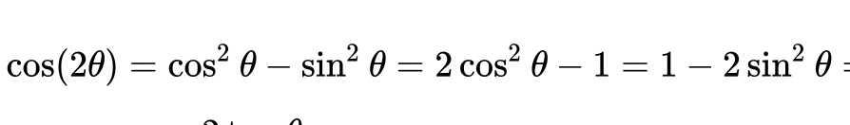
Ved simulering får jeg det til 30%.
Hmmm…
$\int_{\frac{3}{4}L}^{L}{{\left(\sqrt{\frac{2}{L}}sin\left(\frac{3·π·x}{L}\right)\right)}^{2}dx}$
$\frac{2}{L}·\int_{\frac{3}{4}L}^{L}{sin{\left(\frac{3·π·x}{L}\right)}^{2}dx}$

$2\sin^{2}\left(x\right)=1-\cos\left(2x\right)$
$\sin^{2}\left(x\right)=\frac{1-\cos\left(2x\right)}{2}$

$\frac{2}{L}·\int_{\frac{3}{4}L}^{L}{\frac{1}{2}·\left(1-\cos\left(\frac{2·3·π·x}{L}\right)\right)dx}$
$\frac{1}{L}·\int_{\frac{3}{4}L}^{L}{\left(1-\cos\left(\frac{2·3·π·x}{L}\right)\right)dx}$
Og så distribuerer jeg.
$\frac{1}{L}·\left(\int_{\frac{3}{4}L}^{L}{1dx}-\int_{\frac{3}{4}L}^{L}{\cos\left(\frac{2·3·π·x}{L}\right)dx}\right)$
$u=\frac{6π}{L}x$
$\frac{du}{dx}=\frac{6π}{L}$
$dx=\frac{du}{6π}L$

$u_{1}=\frac{6π}{L}\left(L\right)=6π$
$u_{0}=\frac{6π}{L}\left(\frac{3}{4}L\right)=4,5π$
$\frac{1}{L}·\left(\int_{\frac{3}{4}L}^{L}{1dx}-\int_{4,5π}^{6π}{\cos\left(u\right)\frac{du}{6π}L}\right)$
$\frac{1}{L}·\left({\left[x\right]}_{\frac{3}{4}L}^{L}-\frac{L}{6π}·{\left[\sin\left(u\right)\right]}_{4,5π}^{6π}\right)$
$\frac{1}{L}·\left(\left(L-\frac{3}{4}L\right)-\frac{L}{6π}\left(0-1\right)\right)$
$\frac{1}{L}·\left(\frac{1}{4}L+\frac{L}{6π}\right)$
$\frac{1}{4}+\frac{1}{6π}=30,3052·{10}^{-2}=30,3\%$.
Så wordmat beregnede det forkert først. Det rigtige svar er som jeg også simulerede, at det var.
====================
$P\left(\frac{3}{4}L<x<L\right)=30,3\%$
====================

Opgave 7. Kvantemekanik, harmoniske oscillator ( 1 / 1 )
Ni elektroner befinder sig i et kvantemekanisk harmonisk oscillator-potentiale. Hvor stor er den minimale totale energi af systemet?
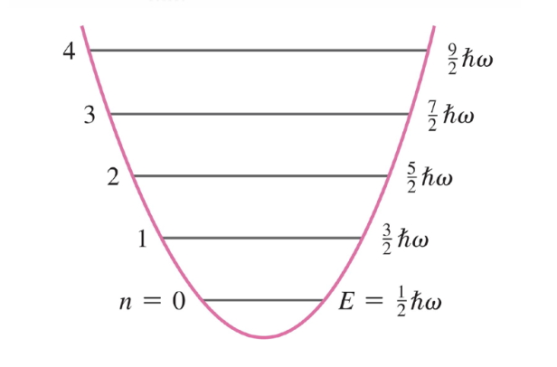
Her bruger jeg Pauli’s ekslusions princip, at kun 2 elektroner kan befinde sig i samme tilstand, nemlig med op eller ned spin.
$E_{total}=\left(2·\frac{1}{2}+2·\frac{3}{2}+2·\frac{5}{2}+2·\frac{7}{2}+\frac{9}{2}\right)·h·f= 20,5·h·f$
===============
$E_{total}=20,5·h·f$
===============

Opgave 8. Molekyler ( 2 / 2 )
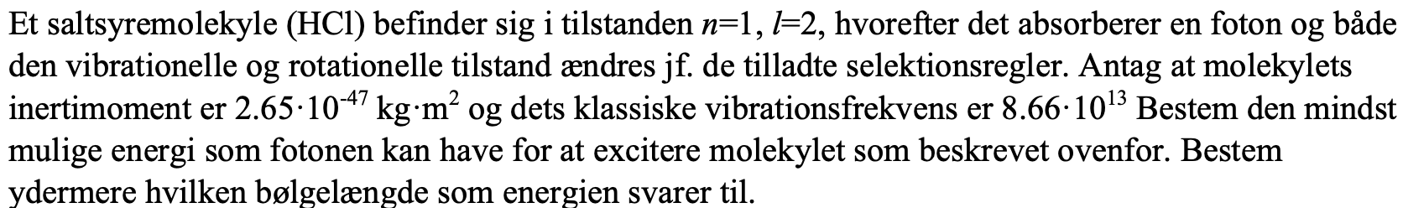
$M_{0}=\left[\begin{aligned}1 \\ 2\end{aligned}\right]$
$I≔2,65·{10}^{-47}·\left(kg·m^{2}\right)$
$f≔8,66·{10}^{13}$
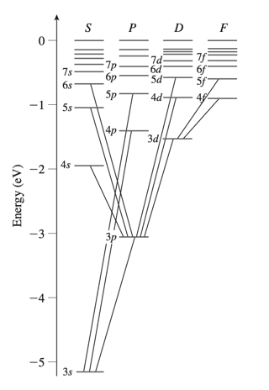
- Bestem den mindst mulige energi som fotonen kan have for at excitere molekylet som beskrevet ovenfor.
Den eneste selektionsregel som vi har fået er, at l skal skifte tilstand.
Så for en ændring i vibrationstilstand, så skal der også ske en ændring i rotationel tilstand, men det samme er ikke gældende omvendt.
Da betyder det ikke at en ændring i rotations tilstand medføre en ændring i vibrationstilstand.
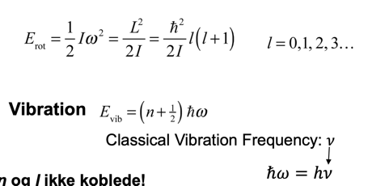
Da må den tilstand der kræver mindst mulig energi, være når kun den rotationelle tilstand skifter.
$1d→1p$
$E_{rot}=B·l·\left(l+1\right)$
$∆E_{rot, 2,3}=B·\left(3·\left(3+1\right)-2·\left(2+1\right)\right) =6B$
Og
$B=\frac{{\left(\frac{h}{2π}\right)}^{2}}{2·I}$
$Definer: h=4,13566733·{10}^{-15}eV·s$
$∆E_{rot, 2,3}=6·\frac{{\left(\frac{h}{2π}\right)}^{2}}{2·I}=7,85809·{10}^{-3} eV$
Og jeg havde også regnet med, at den rotationelle tilstand vil kræve mindre energi end den vibrationelle. Den er dog virkelig lille. De sidste par gange jeg har regnet for det, så var inertimomentet så også en order 10 mindre, så det gør selvfølgelig også energien her mindre.
================
$∆E_{rot, 2,3}=7,86meV$
================

- Bestem hvilken bølgelængde som energien svarer til.
$E_{foton}=h·f$ $\left(1\right)$
$c=λ·f$ $\left(2\right)$
$E_{foton}=\frac{h·c}{λ}$
$λ=\frac{h·c}{E_{foton}}$
$Definer: c=299792458 m·s^{-1}$
$λ=\frac{h·c}{7,86·{10}^{-3}eV}=1,57741·{10}^{-4} m$
============================
$λ=158μm$
Så en mikrobølge på 158um kunne
excitere molekylet fra $\left(1, 2\right)→(1, 3)$
============================

Opgave 9. Lasere og deres stabilitet. ( 1 / 1 )
På figuren nedenfor er illustreret to forskellige konfigurationer af laser-resonatorer. Afstanden mellem spejlene for begge resonatorer er 200 mm, og |R| angiver krumningen af hvert spejl. Vurder stabiliteten af de to resonatorer
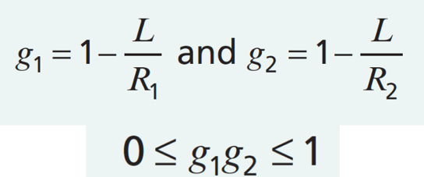
Først tager jeg lige at vurdere, hvad der er negative radiuser og hvad der er positive:
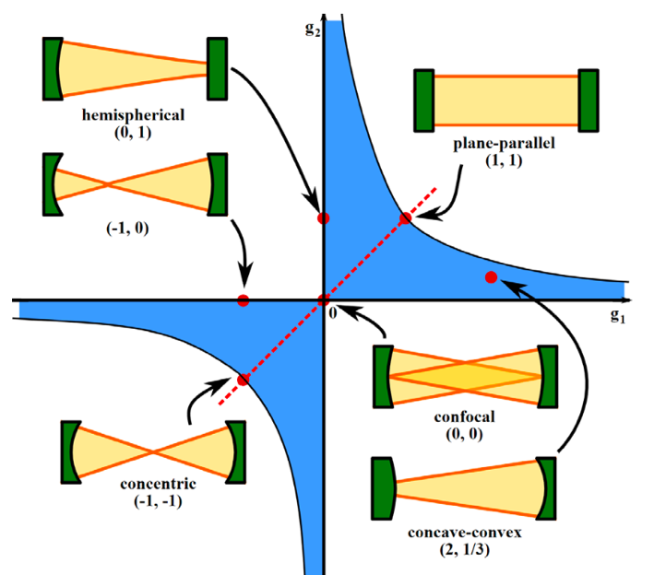
Jeg har det her billede, med g som dens koordinator.
Jeg ser at en firkant har $R=∞$, jeg ser at concave har positive radiuser og convexe har negative radius.
$firkant⇒R=∞$
$concave⇒R>0$
$convex⇒R<0$


Så lad mig vurdere stabiliteten
$L≔200mm$
$g\left(R\right)≔1-\frac{L}{R}$
$A=\left[\begin{aligned}g\left(300mm\right) \\ g\left(600mm\right)\end{aligned}\right]=\left[\begin{matrix}\frac{1}{3} \\ \frac{2}{3}\end{matrix}\right]$
$B=\left[\begin{aligned}g\left(-150mm\right) \\ g\left(250mm\right)\end{aligned}\right]=\left[\begin{matrix}\frac{7}{3} \\ 0,2\end{matrix}\right]$
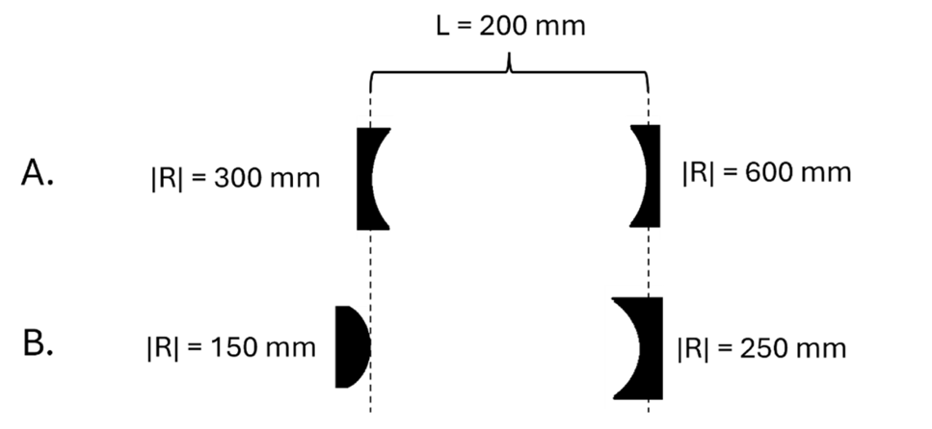
Og deres stabiliteter
$A: 0≤\frac{1}{3}·\frac{2}{3}≤1$
Gælder
$B: 0≤\frac{7}{3}·0,2≤1$
Gælder også
=============================
Dermed er A og B begge stabile med
$A: 0≤\frac{2}{9}≤1$
$B: 0≤\frac{7}{15}≤1$
=============================

